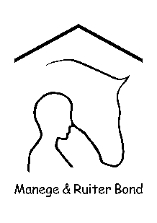
Niveau VS / 6 Versie 1

Datum:
Naam:
Paard / Pony:
Jury:
 | Alles lichtrijden (+ verlichte zit) |  | Cijfer | Opmerkingen van jury
1. | A  Tussen M en C | Linkerhand in arbeidsdraf  Halthouden en groeten
2. | E  Voorbij E | Voorwaarts in arbeidsdraf  Verlichte zit  Afwenden, hindernis 1 springen
3. | Voorbij B | Afwenden, hindernis 2 springen
4. | E | Grote volte in arbeidsdraf
5. | A | Afwenden verlichte zit  Hindernis 3 springen
6. | C | Afwenden verlichte zit  Hindernis 4 springen
7. | A  C | Afwenden Verlichte zit  Hindernis 5 springen  Rechterhand
8. | Voorbij B | Afwenden Verlichte zit  Hindernis 6 springen
9. | Voorbij E | Afwenden Verlichte zit  Hindernis 7 springen
10. | B | Grote volte in arbeidsdraf  Daarna hindernis 8 springen
11. | C | Wenden, hindernis 9 springen
12. | F | Rechtsomkeert om hindernis heen
13. | C  A | Afwenden over hindernis 10 heen  Rechterhand
14. | Tussen H en C | Halthouden en groeten
15. |  | Draf
16. |  | Galop
17. |  | Houding en zit
18. |  | Verlichte zit
19. |  | Algemene indruk
20. |  | Verzorging van paard/pony/ruiter
 |  | TOTAAL |  | max 200 / 120 + = 1 punt

Bronvermelding:
De proeven zijn eigendom van de M&RB.
Bron en copyright van alle proeven zijn van de M&RB.
Er is geen commercieel belang, alleen een toetsing van de vorderingen van de ruiters.

